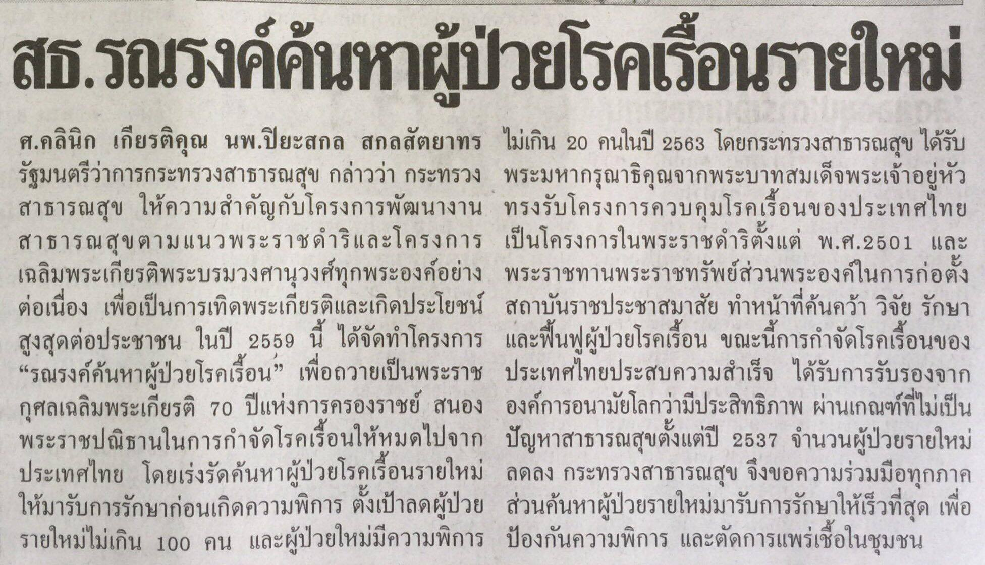
ข่าวประจำวันพฤหัสบดีที่ 14 มกราคม 2559 (หน้าที่ 21)

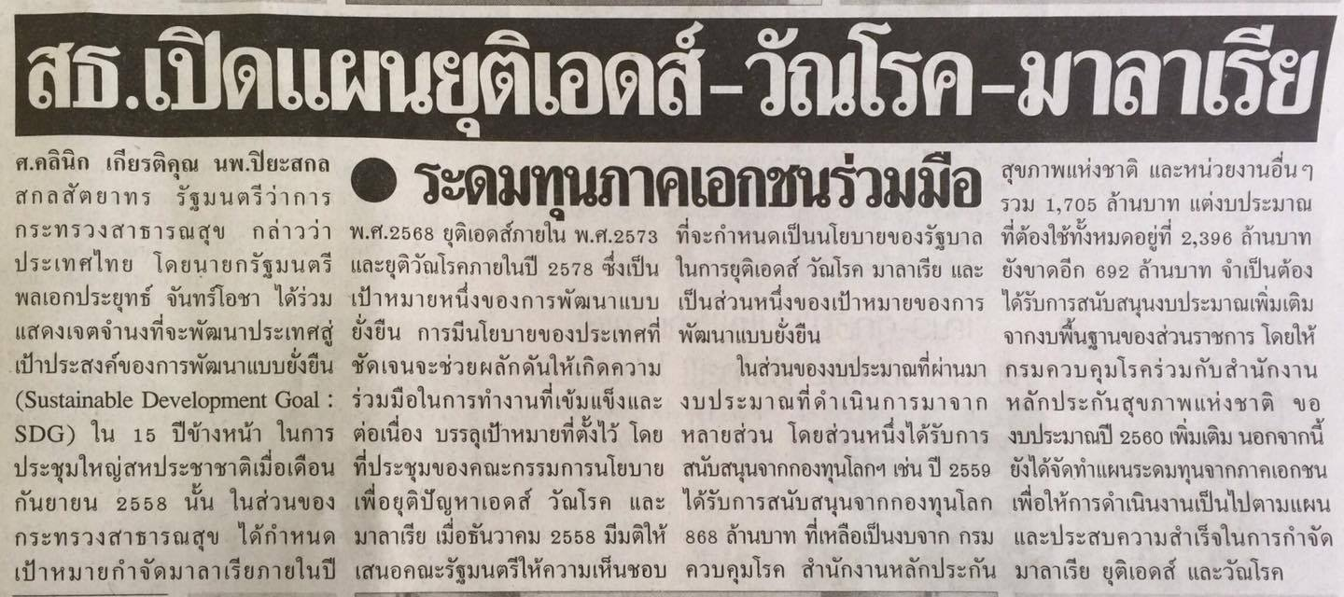
ข่าวประจำวันพฤหัสบดีที่ 14 มกราคม 2559 (หน้าที่ 21)

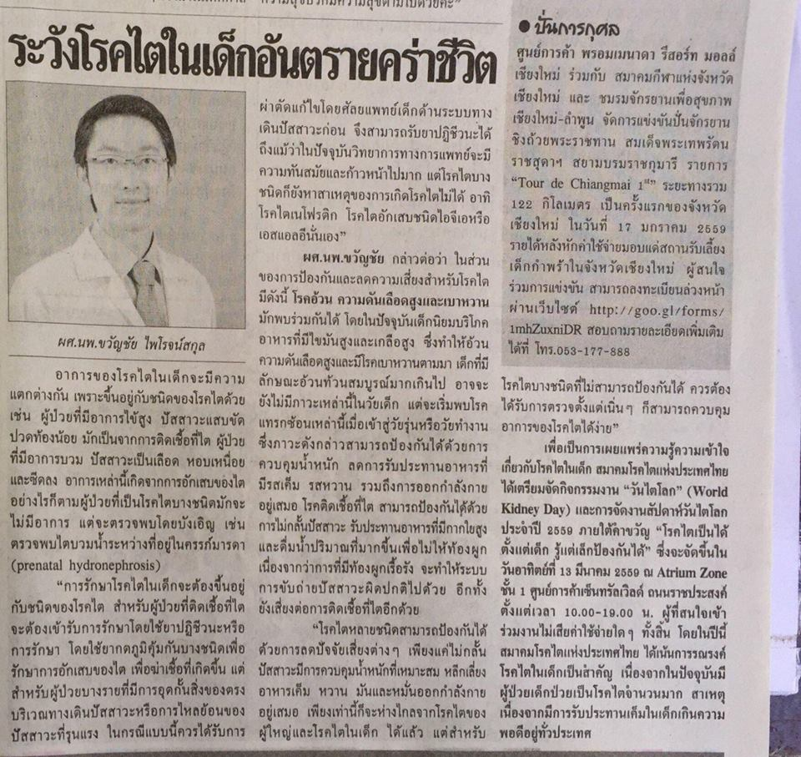
ข่าวประจำวันพฤหัสบดีที่ 14 มกราคม 2559 (หน้าที่ 19)

ข่าวประจำวันพฤหัสบดีที่ 14 มกราคม 2559 (หน้าที่ 15)
